SE TEAM-16

Software Requirement Specification

개체이(가) 표시된 사진

높은 신뢰도로 생성된 설명

**Ⅰ. Introduction to the system**

이 프로젝트의 목표는 Java 버전의 *SimpleMerge* 시스템을 구현하는 것이다. *SimpleMerge* 시스템의 주요 기능은 두 파일을 비교하여 차이점이 무엇인지 사용자에게 보여주고, 두개의 파일을 합쳐 결과적으로 같은 내용의 파일이 되도록 하는 것이다. 세부적으로는 파일을 열고, 편집하고, 그리고 저장하는 기능 또한 제공한다.

**Ⅱ. Use case diagrams**

텍스트, 지도이(가) 표시된 사진

매우 높은 신뢰도로 생성된 설명

**Ⅲ. Use case description**

UC1. Load

UC2. Edit

UC3. Compare

UC4. Merge

UC5. Copy to Left

UC6. Copy to Right

UC7. Save

**Misuse Case**

UC8. Merge without compare

**UC1. Flow of Events for the *Load* Use case**

* 1. **Preconditions**

없음

* 1. **Main Flow:**

1. 프로그램 실행 시, 두개의 edit panel이 보여지고, 각 edit panel 위에는 “Load”, “Edit”, “Save” 버튼이 있다.
2. “Load” 버튼을 누르면 사용자는 나타난 창을 통해, 파일 시스템에서 원하는 파일을 선택한다. [E1] [E2] [E3]
3. 선택된 파일 내용을 edit panel에 띄운다.
   1. **Subflows:**

없음

* 1. **Alternative Flows:**

[E1] 파일 선택을 위해 나타난 창에는 선택 버튼 옆에 종료 버튼이 있다. 사용자가 만약 종료 버튼을 누른다면, 파일 선택이 종료된다.

[E2] 만약 사용자가 열 수 없는 파일을 선택한다면 선택 버튼이 활성화되지 않아, 해당 파일은 열리지 않고 사용자는 열기에 적합한 파일을 재선택해야 한다.

[E3] 같은 파일이 동시에 두 edit panel에 로드되지 못하도록.

**UC2. Flow of Events for the *Edit* Use case**

* 1. **Preconditions**

해당 edit panel에 파일이 존재해야 한다. 즉, 파일이 로드(load)되어있어야 한다.

* 1. **Main Flow:**

1. 사용자가 “Edit” 버튼을 누른다
2. 사용자는 해당 panel에 있는 파일의 내용을 자유롭게 변경한다
3. 각각의 panel의 editor은 서로 독립적으로 작동한다. 즉 한쪽의 panel의 내용 변경이 다른 쪽의 panel에 어떠한 변화도 일으키지 않는다. [E1]
   1. **Subflows:**

*Compare*(UC3), *Merge*(UC4)에서 *Edit*을 extend한다. 세부 설명은 UC3에서 하겠다.

* 1. **Alternative Flows:**

[E1] 만약 Compare(UC3)를 실행했을 경우, 이후의 Edit으로 인하여 파일 내용에 추가적인 변경사항이 발생하여도 이를 파일에 반영하지 않는다.

**UC3. Flow of Events for the *Compare* Use case**

* 1. **Preconditions**

적어도 하나 이상의 edit panel에 파일이 존재해야 한다. 즉, 하나 이상의 파일이 로드(load)되어있어야 한다.

* 1. **Main Flow:**

1. 사용자가 “Compare” 버튼을 누른다
2. 양쪽 edit panel에 로드(load)된 파일 2개의 차이점을 분석하고[S1] [E1], 차이 나는 문장을 강조하여 사용자에게 보여준다. [E2]
   1. **Subflows:**

[S1] 두 파일의 차이 분석 시, line count가 다를 수 있으므로, 두 파일의 line들이 모두 1:1 대응이 되도록, [UC2]를 통해 적절하게 공백 줄이 된다. 이때 추가된 공백줄은 (흰색이 아닌) 색깔을 통해 하이라이트 된다.

* 1. **Alternative Flows:**

[E1] 만약 각각의 edit panel에 파일이 존재하지 않으면, 즉 2개의 파일이 존재하지 않으면 경고 메시지를 출력하여 사용자에게 2개의 파일을 load한 뒤 compare 기능을 사용하도록 한다.

[E2] 만약 아무런 차이가 없다면, 아무런 강조 표시를 하지 않는다.

**UC4. Flow of Events for the *Merge* Use case**

* 1. **Preconditions**

양쪽 edit panel에 파일이 모두 로드(load)된 상태이며, compare[UC3]을 이미 실행한 상태이다.

* 1. **Main Flow:**

1. 현재 두 edit panel에 내용의 차이점이 강조되어 있는 상태이다.
2. 사용자는 merge하려는 차이점을 커서로 선택한다 [E1]
3. 선택된 차이점이 알맞은 방향으로 merge된다 [S1]
   1. **Subflows:**

[S1] Copy to Left [UC5], Copy to Right [UC6] 는 Merge로부터 상속받는다. 따라서, merge 방향성과 방법에 대한 세부사항은 각각 [UC5], [UC6]에서 설명하겠다.

* 1. **Alternative Flows:**

[E1] 만약 차이점이 선택되지 않은 상태에서 merge가 된다면, 각각 알맞은 방향성에 따라 모든 차이점이 어느 한쪽 방향으로 merge된다. 즉 결과적으로 두 edit panel에 있는 두 파일 모두 동일한 내용을 가지게 된다.

**UC5. Flow of Events for the *Copy to Left* Use case**

* 1. **Preconditions**

양쪽 edit panel에 파일이 모두 로드(load)된 상태이며, compare[UC3]을 이미 실행한 상태이다.

* 1. **Main Flow:**

1. 현재 두 edit panel에 내용의 차이점이 강조되어 있는 상태이다.
2. 사용자는 copy to left하려는 차이점을 커서로 선택한다 [E1]
3. 사용자는 Copy to Left 버튼을 클릭한다.
4. 선택된 차이점이 오른쪽에서 왼쪽 방향으로 merge된다 [S1]
   1. **Subflows:**

[S1] Copy to Left 는 Merge로부터 상속받는다. Merge 시, 선택된 차이점 부분에 한정하여 왼쪽 panel의 내용이 오른쪽 edit panel의 내용으로 덮어 쓰여진다.

* 1. **Alternative Flows:**

[E1] 만약 차이점이 선택되지 않은 상태에서 copy to left가 된다면, 오른쪽에서 왼쪽 방향으로 모든 차이점이 merge된다. 즉 결과적으로 두 edit panel에 있는 두 파일의 내용은 copy to left 전 상태일때의 왼쪽 edit panel에 있던 파일의 내용으로 동일하게 된다.

**UC6. Flow of Events for the *Copy to Right* Use case**

* 1. **Preconditions**

양쪽 edit panel에 파일이 모두 로드(load)된 상태이며, compare[UC3]을 이미 실행한 상태이다.

* 1. **Main Flow:**

1. 현재 두 edit panel에 내용의 차이점이 강조되어 있는 상태이다.
2. 사용자는 copy to right하려는 차이점을 커서로 선택한다 [E1]
3. 사용자는 Copy to Right 버튼을 클릭한다
4. 선택된 차이점이 왼쪽에서 오른쪽 방향으로 merge된다 [S1]
   1. **Subflows:**

[S1] Copy to Right [UC6] 는 Merge로부터 상속받는다. Merge시, 커서로 선택된 차이점 부분에만 한정하여, 오른쪽 edit panel에 있는 부분이 왼쪽 edit panel의 내용으로 덮어 쓰여진다.

* 1. **Alternative Flows:**

[E1] 만약 차이점이 선택되지 않은 상태에서 copy to right가 된다면, 왼쪽에서 오른쪽 방향으로 모든 차이점이 merge된다. 즉 결과적으로 두 edit panel에 있는 두 파일의 내용은 copy to right전 상태일때의 오른쪽 edit panel에 있던 파일의 내용과 동일하게 된다.

**UC7. Flow of Events for the *Save* Use case**

* 1. **Preconditions**

해당 edit panel에 파일이 로드(load)된 상태이다.

* 1. **Main Flow:**

1. 사용자는 Save 버튼을 클릭한다
2. 해당 edit panel에 있던 내용이 해당 파일에 저장된다. [E1]
   1. **Subflows:**

없음

* 1. **Alternative Flows:**

[E1] 해당 edit panel에 있는 내용이 변경되지 않더라도 활성화된다.

**-Misuse Case**

**UC8. Flow of Events for the *Merge without Compare* Use case**

* 1. **Preconditions**

*SimpleMerge* 시스템이 compare없이 merge를 진행한 상태이다.

* 1. **Main Flow:**

1. 사용자는 Compare버튼을 클릭하지 않고 바로 Copy to Left, 또는 Copy to Right 버튼을 클릭한다. [E1]
   1. **Subflows:**

없음

* 1. **Alternative Flows:**

[E1] 사용자가 compare 버튼을 사용하기 전까지는 Copy to Left, Copy to Right 버튼이 활성화되지 않는다.

**Ⅳ. System sequence diagram**

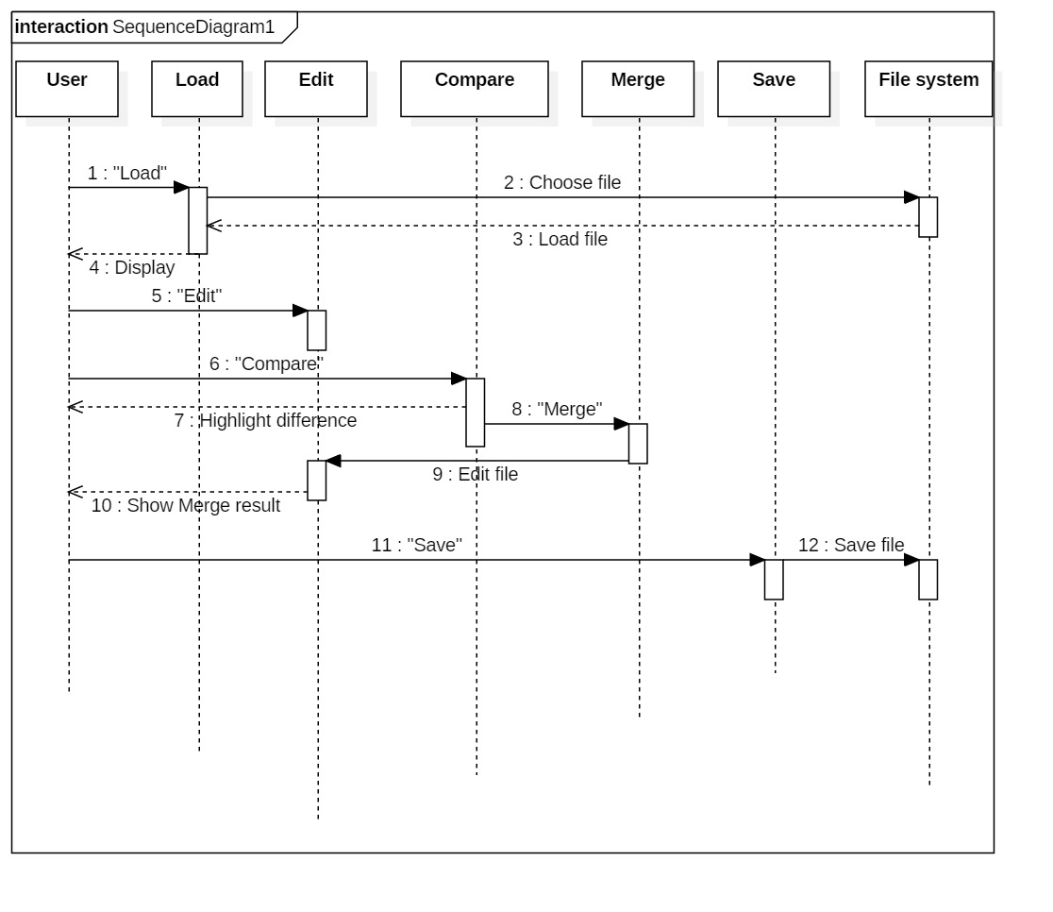

**Ⅴ. Non-functional Requirement**

**NR1. 성능**

Load를 제외한, Edit/Compare/Merge(Copy to Left, Copy to Right)/Save 모두 파일 시스템이 edit panel에 성공적으로 로드(load)되기를 기다리며, 오직 사용자가 요구한 기능에 대해서만 실행된다. 모든 기능들은 빠른 시간내에 수행된다.

**NR2. 신뢰성**

열리는 파일을 선택했을 때, Load는 항상 성공적으로edit panel로 해당 파일을 로드시켜야 한다.

**NR3. 안정성**

파일을 edit panel로 로드한후, save 버튼을 사용자가 누르기 전까지 *SimpleMerge* 시스템내에서의 작업으로 인한 파일의 변경사항은 파일 시스템에 반영되지 않는다.

**제약사항 (Constraints)**

모든 코드 개발은 Java 프로그래밍 언어로 이루어져야 한다.

시험 시, *EasyMock*, *Junit* 같은 testing framework를 사용해야 한다.

**Ⅵ. Requirement dependency traceability**

|  |  |  |  |  |  |  |  |  |  |  |  |
| --- | --- | --- | --- | --- | --- | --- | --- | --- | --- | --- | --- |
|  | UC1 | UC2 | UC3 | UC4 | UC5 | UC6 | UC7 | UC8 | NR1 | NR2 | NR3 |
| UC1 |  |  |  |  |  |  |  |  |  |  |  |
| UC2 |  |  |  |  |  |  |  |  |  |  |  |
| UC3 |  |  |  |  |  |  |  |  |  |  |  |
| UC4 |  |  |  |  |  |  |  |  |  |  |  |
| UC5 |  |  |  |  |  |  |  |  |  |  |  |
| UC6 |  |  |  |  |  |  |  |  |  |  |  |
| UC7 |  |  |  |  |  |  |  |  |  |  |  |
| UC8 |  |  |  |  |  |  |  |  |  |  |  |
| NR1 |  |  |  |  |  |  |  |  |  |  |  |
| NR2 |  |  |  |  |  |  |  |  |  |  |  |
| NR3 |  |  |  |  |  |  |  |  |  |  |  |

**Ⅶ. Development and Target platforms**

1. Windows XP Operating System
2. Intel CORE i5 processors
3. Eclipse IDE

**Ⅷ. Project Glossary**

없음

**Ⅸ. Document revision history**

|  |  |
| --- | --- |
| Version | 1.0 |
| Name(s) | Eun Gyeng KIM |
| Date | 5/8/2018 |
| Change Description | Original creation of SRS |